АДМИНИСТРАЦИЯ ВАСИССКОГО СЕЛЬСКОГО ПОСЕЛЕНИЯ
ТАРСКОГО МУНИЦИПАЛЬНОГО РАЙОНА ОМСКОЙ ОБЛАСТИ

ПОСТАНОВЛЕНИЕ

28 июня 2023 года № 46

с. Васисс

О внесении изменений в Постановление Администрации Васисского сельского поселения Тарского муниципального района Омской области № 47 от 27.07.2020 «Об утверждении Правил внутреннего трудового распорядка
Администрации Васисского сельского поселения Тарского муниципального района Омской области»

Руководствуясь Трудовым Кодексом Российской Федерации, в соответствии с п.п. 5 ч. 1 ст.19 Федерального закона от 02.03.2007 № 25-ФЗ «О муниципальной службе в Российской Федерации», Администрация Васисского сельского поселения Тарского муниципального района Омской области ПОСТАНОВЛЯЕТ:
1. Внести в Правила внутреннего трудового распорядка Администрации Васисского сельского поселения Тарского муниципального района Омской области, утвержденные Постановлением Администрации Васисского сельского поселения Тарского муниципального района Омской области от 27.07.2020 № 47 «Об утверждении Правил внутреннего трудового распорядка Администрации Васисского сельского поселения Тарского муниципального района Омской области» (далее – ПВТР) следующие изменения:
1.1. Пункт 2.22 дополнить подпунктом 5 следующего содержания:
«5. Приобретение муниципальным служащим статуса иностранного агента.».
1.2. Подпункт 2 пункта 2.22 признать утратившим силу.
1.3. Пункт 6.5. дополнить абзацем следующего содержания:
«Отпуск должен быть использован не позднее 12 месяцев после окончания того рабочего года, за который он предоставляется.».
2. Настоящее постановление опубликовать в информационном бюллетене «Официальный вестник Васисского сельского поселения» и разместить на официальном сайте Васисского сельского поселения в информационно-коммуникационной сети «Интернет».

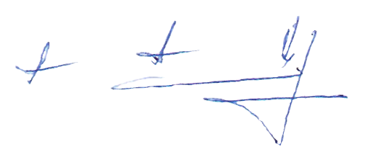
Глава Васисского
сельского поселения А.В. Апенькин

